Анализ работы методического объединения учителей химии
Дзун-Хемчикского кожууна за 2022 год.
Методическое объединение учителей химии в начале 2022 года работало над проблемой: «Методическая и предметная компетенция учителя в условиях обновления содержания, повышения качества и эффективности образования».
Была поставлена цель работы: формирование профессионального стандарта педагога.
Определены следующие задачи:
1. Создать условия для реализации профессионального стандарта учителя химии.
2.Создать условия для совершенствования методического мастерства педагогов в области решения новых образовательных задач: освоения системно-деятельностного подхода в обучении, способов развития у обучающихся универсальных учебных действий и достижения личностных, предметных и метапредметных результатов обучения; разработки рабочих программ для основной школы в условиях ФГОС ОО.
3. Активизировать участие педагогов в профессиональных конкурсах с использованием
результатов при оценке их профессиональной деятельности.

С января по май 2022 года проведено семинар – 1, игра «Химический бой» среди 8-9 классов

Семинар

Проходило 18 февраля на базе МБОУ СОШ№3 г Чадана
Теоретическая часть была представлена докладом учителя МБОУ СОШ № 3 г Чадана Монгуш Айдана Алдын-ооловна
Тема доклада: «Усиление наглядности в преподавании химии (демонстрационный эксперимент, практические работы, лабораторные опыты) как прием повышения мотивации детей к обучению. В обсуждении активное участие приняли все учителя кожууна.
Практическая часть состояла из решения наиболее сложных заданий ЕГЭ по химии. Учителя поделились своими подходами к решению заданий повышенного уровня сложности Алдын-оол Маргарита Угуй-оолдовна, Ондар Чечена Чунаевна, Айрана Борисовна, Чойгана Сергеевна.
В теоретической части был заслушан доклад по теме: «Химический эксперимент, качественных реакций при выполнении заданий с экспериментом в ОГЭ». Доклад был подготовлен учителем химии МБОУ Чыргакинская СОШ Сат Азиана Алексеевна.

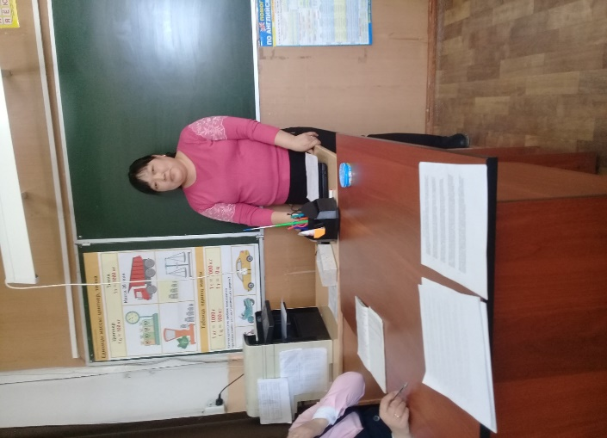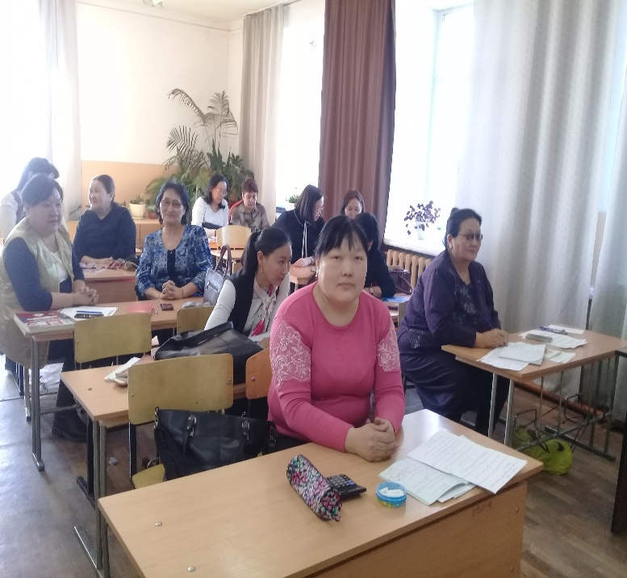

Игра «Химический бой» среди 8-9 классов была проведена на базе МБОУ СОШ № 3 г Чадана. 06.12.2022.
Игра состоит из 5 туров. Каждый тур оценивается по 10 баллами.
1 место – школа № 4 получили 40 балл
2 место – школа № 2 получили 35 балл
3 место – Чыраа-Бажынская СОШ получили 30 балл
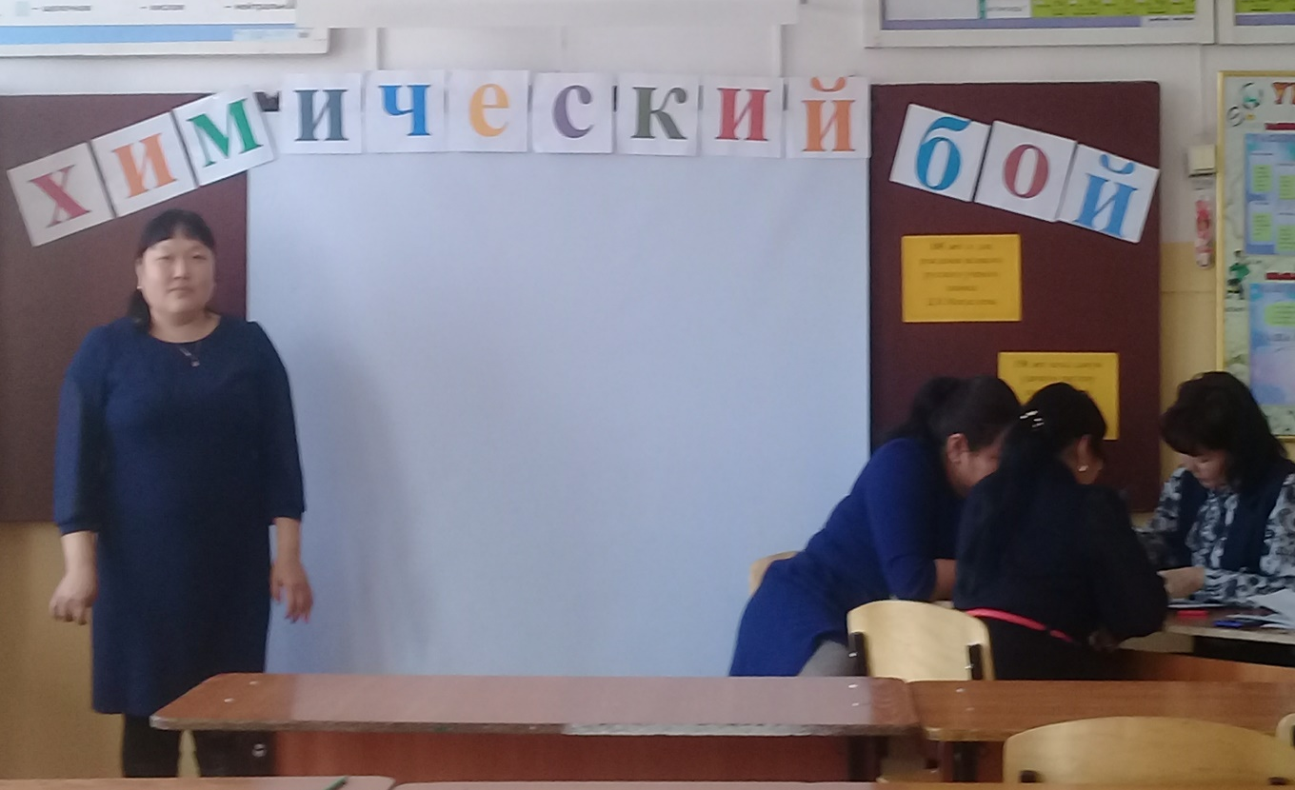

Руководитель РМО Монгуш А. А

